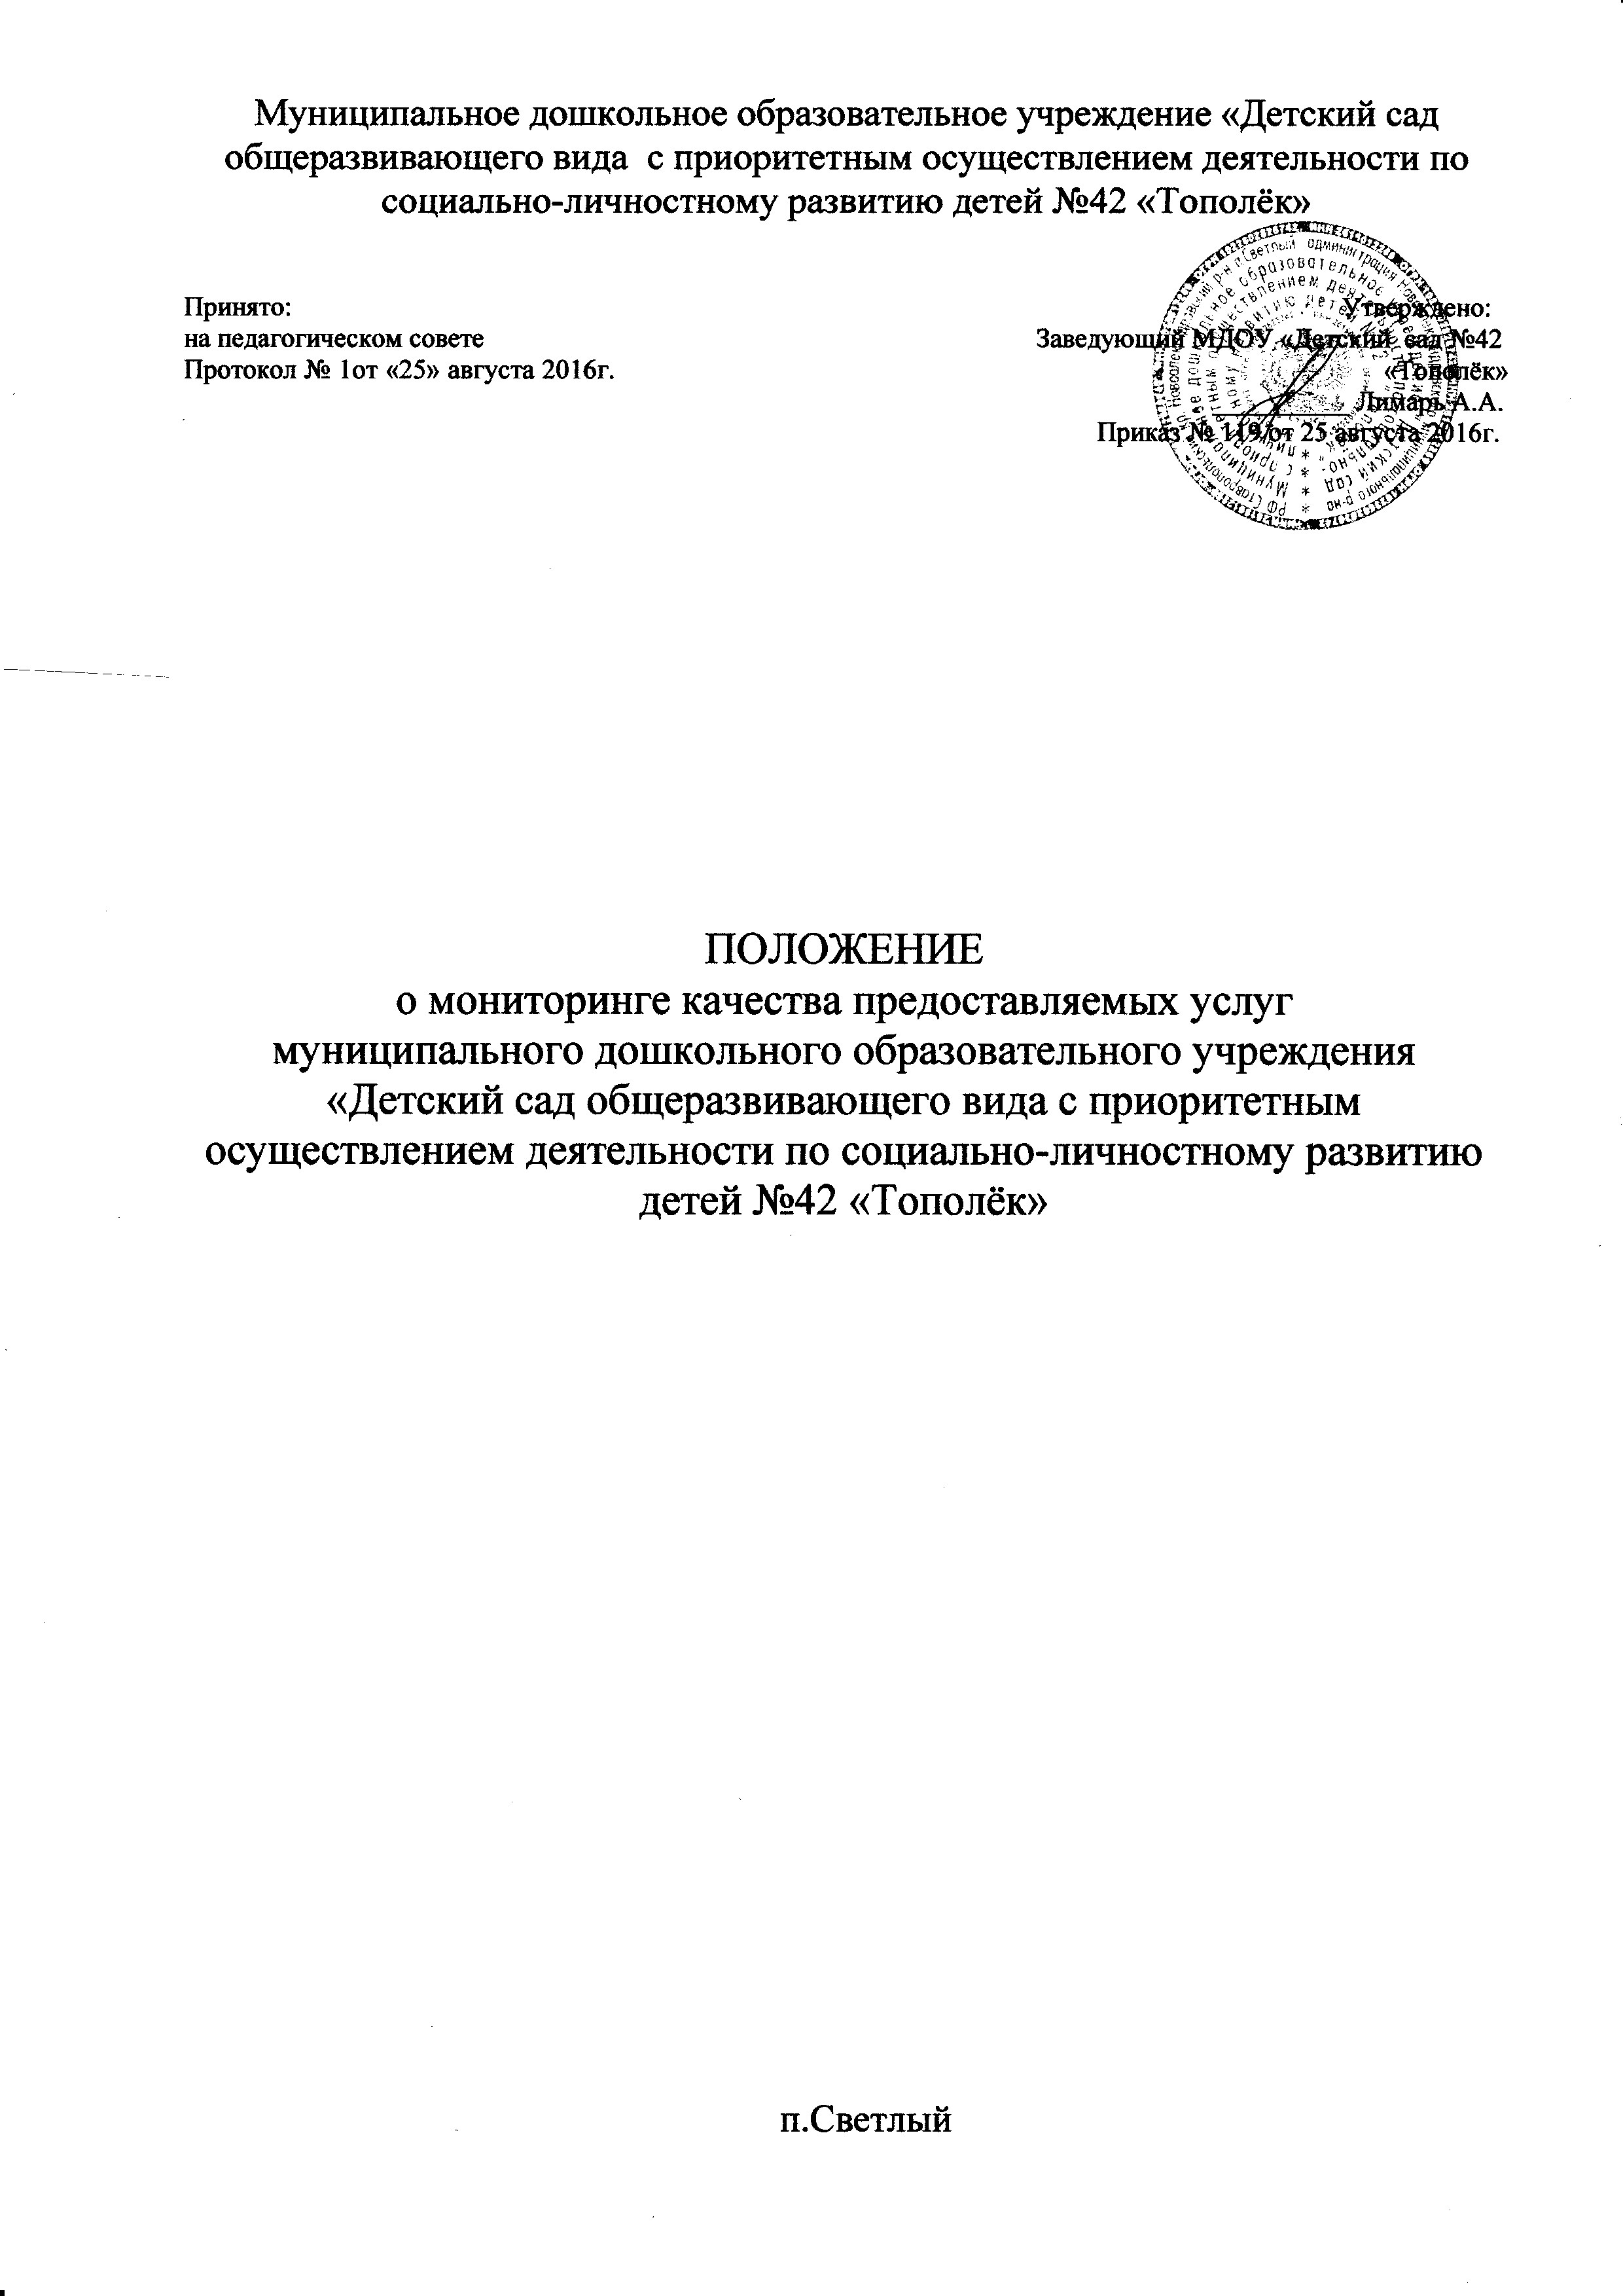
Муниципальное дошкольное образовательное учреждение «Детский сад общеразвивающего вида с приоритетным осуществлением деятельности по социально-личностному развитию детей №42 «Тополёк»

Принято: Утверждено:
на педагогическом совете Заведующий МДОУ «Детский сад №42
Протокол № 1от «25» августа 2016г. «Тополёк»
__________ Лимарь А.А.
Приказ № 119 от 25 августа 2016г.

ПОЛОЖЕНИЕ
о мониторинге качества предоставляемых услуг
муниципального дошкольного образовательного учреждения «Детский сад общеразвивающего вида с приоритетным осуществлением деятельности по социально-личностному развитию детей №42 «Тополёк»

п.Светлый

1.Общие положения
1.1. Настоящее положение разработано в соответствии с Законом «Об образовании в Российской Федерации» от 29.12.2012г. № 273-ФЗ, федеральными государственными образовательными стандартами дошкольного образования (далее – ФГОС ДО), Уставом муниципального дошкольного образовательного учреждения «Детский сад общеразвивающего вида с приоритетным осуществлением деятельности по социально-личностному развитию детей №42 «Тополёк» (далее ДОУ).
1.2. Настоящее положение определяет назначение, цели, задачи, примерное содержание и способы осуществления мониторинга.
1.3. Мониторинг предусматривает сбор, системный учет, обработку и анализ информации об организации и результатах воспитательно - образовательного процесса для эффективного решения управления качеством образования в ДОУ.
1.4. В рамках мониторинга могут проводиться исследования о влиянии тех или иных факторов на качество воспитательно - образовательного процесса.
1.5. Срок данного Положения не ограничен. Положение действует до принятия нового.

2. Цель, задачи и направления мониторинга

2.1. Целью организации мониторинга является качественная оценка и коррекция воспитательно - образовательной деятельности, условий среды ДОУ для предупреждения возможных неблагоприятных воздействий на развитие детей.
2.2. Задачи мониторинга:
- сбор, отбора и анализ информации по различным аспектам воспитательно – образовательного процесса;
- принятие мер по усилению положительных и одновременно ослаблению отрицательных факторов, влияющих на воспитательно - образовательный процесс;
- оценивание результатов в соответствии с ФГОС ДО.
2.3. Напрвления мониторинга определяются в соответствии с целью и задачами ДОУ. Направлениями мониторинга могут быть:
- реализация базовых и парциальных учебных программ;
- уровень физического и психического развития воспитанников;
- состояние здоровья воспитанников;
- эмоциональное благополучие воспитанников в ДОУ;
- уровень профессиональной компетентности педагогов;
- развитие инновационных процессов и их влияние на повышение качества работы ДОУ;
- предметно-развивающая среда;
- удовлетворенность родителей качеством предоставляемых ДОУ услуг.

3. Организация мониторинга

3.1. Мониторинг осуществляется на основе образовательной программы и годового плана ДОУ.
3.2. В работе по проведению мониторинга качества образования используются следующие методы:
- наблюдение (целенаправленное и систематическое изучение объекта, сбор информации, фиксация действий и проявлений поведения объекта);
- эксперимент (создание исследовательских ситуаций для изучения проявлений);
- беседа;
- анализ продуктов деятельности.
3.3. Требования к собираемой информации:
- полнота;
- конкретность;
- объективность;
- своевременность.
3.4. Формой отчета являются сводные диагностические карты, графики, диаграммы, которые предоставляются не позднее 7 дней с момента завершения мониторинга.
3.5. По итогам мониторинга проводятся заседания педагогического совета ДОУ, производственные собрания, административные и педагогические совещания.
3.6. По окончании учебного года, на основании итогов мониторинга, определяется эффективность проведенной работы, сопоставление с нормативными показателями, вырабатываются и определяются проблемы, пути их решения и приоритетные задачи ДОУ для реализации в новом учебном году.

